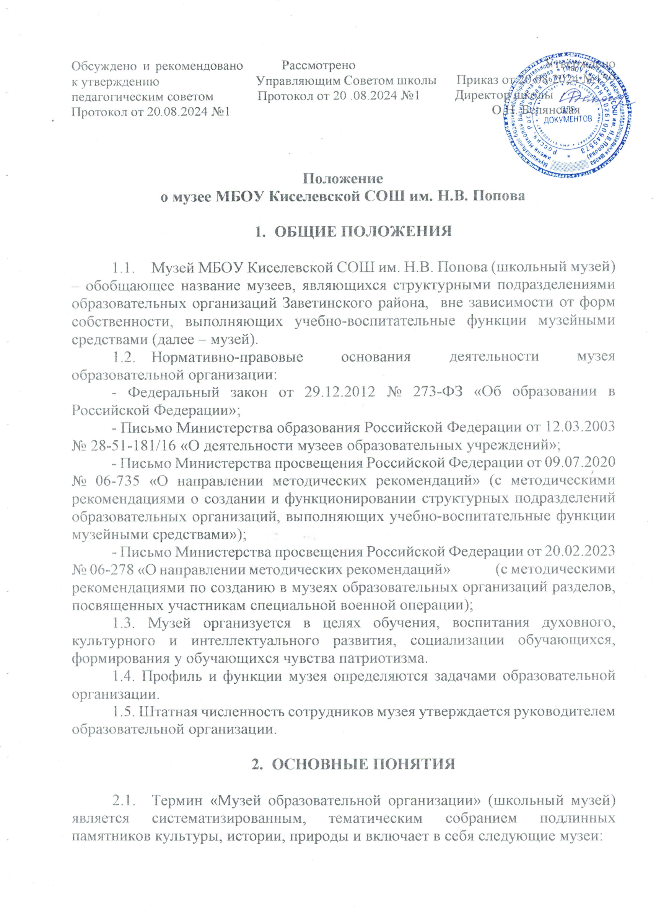

музеи дошкольных образовательных организаций;
музеи общеобразовательных организаций;
музеи организаций дополнительного образования.
2.2. Термин «Музейный уголок» включает в себя музейную комнату/экспозицию/арт-объект, является тематическим систематизированным собранием копий памятников истории, культуры и природы на начальном этапе создания музея образовательной организации.
2.3. Профиль музея – специализация музейного собрания и деятельности музея, обусловленная его связью с конкретной профильной дисциплиной, областью науки или искусства.
2.4. Музейный предмет – памятник материальной или духовной культуры, объект природы, поступивший в музей и зафиксированный в книге поступлений.
2.5. Музейное собрание – научно-организационная совокупность музейных предметов и научно-вспомогательных материалов.
2.6. Комплектование музейных фондов – деятельность музея по выявлению, сбору, учету и описанию музейных предметов.
2.7. Книга поступлений – основной документ первичной регистрации сведений о музейных предметах и музейных коллекциях.
2.8. Экспозиция - выставленные на обозрение в определенной системе музейные предметы (экспонаты).
2.9. Паспортизация – процедура установления соответствия музея, оформление пакета документов, указанного в Положении о паспортизации.
2.10. Регистрация музея – внесение данных о музее в единый Всероссийский реестр.

- ОРГАНИЗАЦИЯ И ДЕЯТЕЛЬНОСТЬ МУЗЕЯ

  - Организация музея в МБОУ Киселевской СОШ им. Н.В. Попова является результатом целенаправленной поисково-исследовательской и собирательной работы педагогов и обучающихся.
  - Музей может функционировать только при наличии:
приказа о создании музея;
руководителя музея;
положения о музее, утвержденного руководителем образовательной организации, составленного на основании данного положения;
музейного актива из числа обучающихся, педагогов, родителей, общественных организаций, способного осуществлять систематическую поисковую, фондовую, экспозиционную, культурно-просветительскую работу;
собранных и зарегистрированных в книге поступлений музейных предметов;
помещения и оборудования, обеспечивающих сохранность музейных экспонатов и условия для создания экспозиции; экспозиций.
3.3. Учредителем музея является образовательная организация, в которой создается музей. Открытие музея согласовывается с отделом образования Администрации Заветинского района.
3.4. Музей, имеющий в наличии приказ о создании музея образовательной организации, музейного актива, книгу поступлений, помещение (кабинет, аудиторию), оборудование для хранения и экспонирования музейных предметов, оформленную музейную экспозицию, положение о музее, подлежит паспортизации. Музей может претендовать на присвоение звания «Школьный музей» в соответствии с положением о паспортизации музеев образовательных организаций Ростовской области.
- СТРУКТУРА И РУКОВОДСТВО МУЗЕЯ ОБРАЗОВАТЕЛЬНОЙ ОРГАНИЗАЦИИ

  - Общее руководство деятельностью музея осуществляет руководитель образовательной организации.
  - Непосредственное руководство деятельностью музея осуществляет руководитель музея, назначенный приказом по образовательной организации.
  - Руководство работой музея в единстве с внеурочной и воспитательной работой, проводимой в образовательной организации осуществляет совет музея. Председателем совета музея является руководитель музея, формируется совет из представителей музейного актива, приглашенных специалистов, представителей общественности.
  - Актив музея проводит следующую работу:
пополняет фонды музея путем организации походов и экспедиций учащихся;
изучает собранный материал, участвует в его учете и хранении;
осуществляет экспозиционно-выставочную деятельность;
проводит экскурсии;
устанавливает связь с другими музеями;
оказывает содействие учителям в использовании музейных материалов в учебном процессе;
принимает участие в конкурсах, конференциях, олимпиадах различного уровня, представляя результаты работы юных исследователей по тематике музея.

- ФУНКЦИИ МУЗЕЯ ОБРАЗОВАТЕЛЬНОЙ ОРГАНИЗАЦИИ

Основными функциями музея являются:
  - Документирование, выявление, сбор, комплектование, изучение учебно-научных коллекций и хранение музейных предметов.
  - Осуществление с использованием музейных технологий деятельности по воспитанию, обучению, развитию, социализации и профессиональной ориентации обучающихся.
  - Организация и проведение культурно-просветительской, методической, информационной и иной деятельности.
  - Публичное представление музейных предметов и музейных коллекций в социальных сетях, в том числе в Реестре.
  - Развитие детского самоуправления.

- УЧЕТ И ОБЕСПЕЧЕНИЕ СОХРАННОСТИ ФОНДОВ МУЗЕЯ ОБРАЗОВАТЕЛЬНОЙ ОРГАНИЗАЦИИ

  - Учет музейных предметов осуществляется в книге поступлений основного фонда и книге поступлений вспомогательного фонда.
  - Ответственность за сохранность фонда несет руководитель образовательной организации и руководитель музея.
  - Хранение оружия, предметов из драгоценных металлов и камней, предметов археологии и палеонтологии может осуществляться только в государственных музеях в соответствии с Федеральным законом от 25.06.2002 № 73-ФЗ (ред. от 23.07.2013) «Об объектах культурного наследия (памятниках истории и культуры) народов Российской Федерации, Законом Российской Федерации «Об оружии», утвержденный Президентом Российской Федерации 13.12.1996, Положением «О государственных наградах Российской Федерации» от 02.03.1994 № 442, Указом Президента РФ от 06.01.1999 № 19 «О внесении изменений в Указ Президента от 02.03.1994 № 442 «О государственных наградах Российской Федерации», Циркулярным письмом Министерства культуры РФ № 01-131/16-25 от 06.07.2001 «О порядке государственных наград и документов к ним на постоянное хранение в государственные музеи Российской Федерации», Федеральным законом от 26.03.2001 № 41-ФЗ «О драгоценных металлах драгоценных камнях» и Федеральным законом от 31.03.1999 № 66-ФЗ «О внесении изменений в Федеральный закон «О драгоценных металлах драгоценных камнях».
  - Хранение в музеях взрывоопасных и иных предметов, угрожающих жизни и безопасности людей, категорически запрещается.
  - Музейные предметы, сохранность которых не может быть обеспечена музеем, должны быть переданы на хранение в ближайший или профильный государственный музей, архив.
  - Исключение музейных предметов из основного или вспомогательного фондов производится на основании акта руководителя музея, подписанного руководителем образовательной организации.

- ПОРЯДОК РЕОРГАНИЗАЦИИ (ЛИКВИДАЦИИ) МУЗЕЯ

  - Вопрос о реорганизации (ликвидации) музея решается руководителем образовательной организации по согласованию с вышестоящим органом управления образования.
  - Решение о судьбе музейных предметов и коллекций принимает руководитель образовательной организации по согласованию с вышестоящим органом управления образования. В случае реорганизации (ликвидации) музея, музейные предметы должны быть переданы на хранение в ближайшие или профильные государственные музеи, архив.

